學報論文全文寫作格式範例

論文題目（18點字，粗體）
作者姓名¹* 作者姓名²（14點字，粗體）
¹單位名稱（服務機構） 身份別（職稱）
²單位名稱（服務機構） 身份別（職稱）（12點字）
摘 要（14點字，粗體）
摘要內容中文以細明體12點字，英文以Times New Roman 12點字。最小行高20點。段落第一行內縮兩字。摘要字數至多不超過500字。

關鍵詞：虎尾、科技大學、學報、…（12點字加粗，3~5組為限）

＿＿＿＿＿＿＿＿＿＿＿＿＿＿＿＿＿＿＿＿＿＿＿＿＿＿＿＿＿＿＿＿＿＿
*國立虎尾科技大學機械工程系，雲林縣虎尾鎮文化路64號。
Tel: 05-631xxxx
Fax: 05-631xxxx
E-mail: xxxx@nfu.edu.tw（12點字）
Title of the Thesis
（Times New Roman粗體18點字）
Author's name¹* Author's name²（First name Last name）
（Times New Roman粗體14點字）
¹Employment Institution/Organization title
²Employment Institution/Organization title
（Times New Roman 12點字）
Abstract
（Times New Roman粗體14點字）
.
摘要內容：（Times New Roman 12點字）
..

Key words:（Times New Roman 粗體12點字）

*Department of Power Mechanical Engineering, National Formosa University, 64, Wen-Hua Road, Hu Wei, Yun Lin, 63208, Taiwan.
Tel: 05-631xxxx
Fax: 05-631xxxx
E-mail: xxxx@nfu.edu.tw（12點字）
壹、標題（14點字，粗體）
標題中文字體為細明體，英文字體為Times New Roman。標題字型大小為14點字粗體，靠左對齊。
一、次標題（12點字，粗體）
次標題中文字體為細明體，英文字體為Times New Roman。次標題字型大小為12點字粗體，靠左對齊。
如子目繁多，請依各級子目次序標明，中文次序為：壹、一、（一）、1、（1）…。英文次序為：I、1、i、(1)、(a) …。
內文中文以細明體12點字，英文以Times New Roman 12點字。行距為最小行高20點，左右對齊。第一行內縮兩字。各頁版面配置，上、下邊界2.54公分，左、右邊界3.17公分（Microsoft Word預設邊界）。文章段落下方若接續標題、次標題、圖表或照片，建議段落間距-與後段距離設定0.5行。
說明性之註釋：指用以引申、補充、解釋所引用資料之文字，此類註釋應列於該頁下方，採「當頁註」形式，在Microsoft Word即為「註腳」，在正文中用阿拉伯數字標於標點符號之後。¹
若有圖表，以阿拉伯數字依序編號，圖表應靠近文中提及之位置，圖名在正下方置中對齊；表名在上方，靠左和表對齊。如圖1及表1。
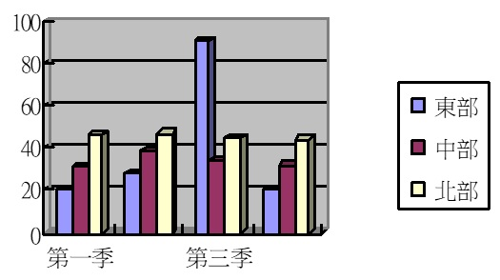
圖1 邊界條件為C-C-C-C之第二態
表1 測量結果
距離 | X Position | Y Position | Score | 實際距離
15cm | 304.63 | 138.74 | 85.67% | 14cm
20cm | 323.10 | 129.62 | 88.85% | 20cm

參考文獻（14點，粗體）
- （格式範例請參閱「投稿論文撰寫格式」第十項，並依序編號如下）
- …
- …

（參考文獻內文中文字以細明體12點字，英文以Times New Roman 12點字。）

1 中文以細明體12點字，英文以Times New Roman 12點字。

